MODULE 1– À PROPOS DES LABYRINTHE

EN QUOI CONSISTE CE DOCUMENT?

Ce briefing présente ce qu'est un labyrinthe et offre peu d'informations sur l'histoire, la nature et les exemples d'utilisation actuelle des labyrinthes.

En particulier, nous couvrons:

- QU'EST-CE QU'UN LABYRINTHE?
- TYPES DE LABYRINTHE - en considérant certains des motifs de labyrinthe les plus courants que vous pouvez rencontrer
- PARTIES D'UN LABYRINTHE - introduction d'un «langage labyrinthe» pour décrire les différentes parties d'un labyrinthe
- LABYRINTHES QUI PEUVENT ÊTRE MARCHÉS SANS DÉPLACER VOS PIEDS - en considérant les labyrinthes qu’il n’est pas nécessaire de poser au sol ou sur le sol
- BREF ET INCOMPLÈTE HISTORIQUE DU LABYRINTHE.

Après avoir parcouru ce module, vous devriez être en mesure de décrire ce qu'est un labyrinthe et de comprendre certaines des raisons pour lesquelles les labyrinthes ont un tel attrait aujourd'hui.

Pour parcourir le module:

  - Lisez et réfléchissez sur CES NOTES.
  - Regardez la vidéo: [Cliquez sur le bouton Paramètres dans la fenêtre vidéde YouTube pour sélectionner les sous-titres pour votre langue]
  - Travailler à travers l'exercice réfléchissant.

CONTACTEZ-NOUS si vous avez des questions ou des réflexions que vous souhaitez partager.

1. QU'EST-CE QU'UN LABYRINTHE?

- Le labyrinthe est un chemin unique qui mène quiconque le mène vers un centre. Contrairement à un labyrinthe, il n'y a pas d'impasses ou de passages aveugles pour se perdre. Il se distingue d’une spirale en ce sens qu’il comporte des méandres sur son chemin.

- Le chemin peut être peint, coupé en herbe, délimité par des pierres, pavé de marbre poli ou d’innombrables autres moyens. Les labyrinthes peuvent être aménagés de manière permanente ou temporaire (les labyrinthes mobiles, souvent peints sur une toile ou un autre matériau, peuvent être emballés et déplacés). Ils peuvent également être de toutes les tailles, y compris les plus petits, sur lesquels vous pouvez vous asseoir pour tracer vos doigts.

- Les labyrinthes existent dans de nombreuses régions du monde et ont une longue histoire. Des motifs communs gravés dans le sol, pavés de pierre ou rayés sur les murs ont été découverts à de nombreux endroits. Symbole presque universel et ancien qui semble avoir un impact positif puissant sur tous ceux qui le parcourent, le labyrinthe est souvent qualifié d’archétype, ou de quelque chose qui nous parle à un niveau difficile à expliquer logiquement.

- Les labyrinthes ont été particulièrement populaires à différentes époques de l’histoire. Les labyrinthes figurent dans de nombreuses mosaïques romaines, alors qu’au XIIIe siècle, ils avaient été incorporés aux sols de plusieurs grandes cathédrales d’Europe du Nord.

- Les labyrinthes n'appartiennent à aucune culture ni religion. Des exemples antiques sont trouvés dans la plupart des continents, bien que leur objectif reste un mystère. Les labyrinthes ont certainement été utilisés à des fins cérémonielles, ainsi que comme lieux de rassemblement. Le plus souvent, ils ont été utilisés pour la marche (autrefois, souvent dans le cadre d'un pèlerinage, mais maintenant, le plus souvent pour la méditation, la réflexion et une simple évasion de l'agitation et des préoccupations de la vie quotidienne).

Appels du labyrinthe

- Un nombre croissant de preuves soutient les qualités curatives de la marche à labyrinthe. Dans un examen des recherches publiées, le Dr Herbert Benson du Mind / Body Institute de la Harvard Medical School est convaincu que cette pratique conduit à la fois à une réduction de la pression artérielle et à une amélioration des taux de respiration. La douleur chronique, l’anxiété et l’insomnie font partie des autres affections que les preuves disponibles suggèrent fortement qu’elles sont réduites par la marche régulière d’un labyrinthe, sans compter les avantages évidents de la relaxation.

- De même, une analyse approfondie réalisée par John W. Rhodes de 16 études ayant exploré les effets positifs

- Le fait de s’engager dans un labyrinthe ajoute à la suggestion que la marche en labyrinthe offre de nombreux avantages potentiels.

- À l'Institut de théologie du Myanmar, par exemple, un labyrinthe a été créé par des professeurs, des membres du personnel et des étudiants dans le but principal de favoriser la vie spirituelle de la communauté. Le labyrinthe a été aménagé avec une prière pour que ceux qui le marchent trouveraient un lien avec Dieu. Peu de temps après son achèvement, des personnes ont commencé à signaler des incidents de guérison résultant de leur parcours dans le labyrinthe. Un homme souffrant de battements cardiaques irréguliers a déclaré que son rythme cardiaque était revenu à la normale après sa rencontre avec le labyrinthe; une femme a déclaré se sentir «soulevée» lorsqu'elle marchait, malgré un cœur affaibli et doutant d'avoir la capacité physique de marcher sur le chemin.

- La création de communautés a également été importante pour de nombreux groupes et organisations utilisant des labyrinthes, y compris des labyrinthes apparus dans des campus universitaires, des hôpitaux et sur le terrain du siège de l'entreprise.

Usages des labyrinthes

- Les labyrinthes sont utilisés à de nombreuses fins - pour résoudre des conflits, aider les gens à résoudre des problèmes, à des fins curatives et thérapeutiques, pour renforcer l'esprit d'équipe et la communauté. Le plus souvent, cependant, le labyrinthe est utilisé par des individus simplement comme un espace de réflexion, de méditation ou pour pouvoir s'éloigner brièvement de l'agitation du monde.

- On estime qu'il y aurait environ 5 000 labyrinthes rien qu'aux États-Unis. Nombre d'entre eux sont des labyrinthes portables, peints sur un tapis en toile ou dans un autre matériau, comme dans le cas du labyrinthe utilisé pour ce projet. Cette idée doit beaucoup au travail de la pasteure Lauren Artress, qui a popularisé l’utilisation d’un labyrinthe en toile à la Grace Cathedral de San Franciscdans les années 1990. La portabilité de cette innovation est devenue immédiatement populaire et a engendré la création de centaines de labyrinthes similaires pliables à travers les États-Unis.

- De nombreuses installations permanentes à labyrinthe ont également été créées. Clubs, églises, temples, hôpitaux, places de villes, parcs publics, prisons et écoles sont parmi les nombreux endroits où l'on peut trouver des labyrinthes.

- Aujourd'hui, de nombreuses personnes marchent dans des labyrinthes pour méditer, réfléchir ou se détacher du quotidien pendant un court instant. Beaucoup de gens disent se sentir inspirés, éduqués, avoir des éclairs d'inspiration, mais ont généralement le sentiment de paix lorsqu'ils marchent dans un labyrinthe. S'il n'offrait rien d'autre, le labyrinthe offre un espace sûr où vous pouvez être un avec vous-même, sans rien exiger de vous autre que de mettre un pied devant l'autre et de respirer!

2. TYPES DE LABYRINTHE

- Les labyrinthes se présentent sous plusieurs formes et tailles. Certains ont suggéré que des modèles différents peuvent avoir des effets différents sur les personnes qui les accompagnent - ils ont tendance à susciter des sentiments différents ou à faire penser à différentes choses. Dans certains cas, il semble que les labyrinthes aient été conçus dans un but particulier.

- Les labyrinthes ne sont pas toujours de forme circulaire, pas plus que leurs chemins ne sont toujours parfaitement sinueux. Les installations des cathédrales d'Amiens, en France, et d'Ely, au Royaume-Uni, par exemple, présentent un motif très anguleux. Néanmoins, un périmètre bien défini contient ces labyrinthes et tous les labyrinthes et il sera évident pour tout promeneur qui les promène qu'ils se déplacent et se dirigent finalement vers un centre.

- De nombreux modèles de labyrinthe, tels que le motif familier du style médiéval, impliquent des virages fréquents qui nous ramènent dans la direction d'où nous venons. Une caractéristique ingénieuse du modèle médiéval (compris Chartres) est que son chemin sinueux se rapproche parfois du centre, puis éloigne à nouveau le promeneur vers le bord extérieur.

- Un labyrinthe dit "processionnel" a un chemin différent qui mène au centre de celui qui le mène. La "roue baltique" est l'un de ces types de labyrinthe. Celles-ci permettent à une "procession" de personnes de parcourir le labyrinthe, sans que les personnes qui se trouvent dans une direction opposée aient besoin de passer devant. Elles se prêtent aux cérémonies, lorsqu'une telle procession est destinée, pouvant inclure ce qu'on pourrait appeler des "rituels". danses ".

- Ailleurs, il peut exister des raisons beaucoup plus pratiques de concevoir les labyrinthes tels qu'ils sont. Tracer un chemin autour d'un arbre ou en aménager un dans une forme et une taille particulières de terrain disponible en est un exemple.

- Des chemins de labyrinthe ont également été dessinés pour tracer sur le sol un logou un dessin représentant l’amitié entre deux lieux (par exemple, le logde deux «villes jumelées» situées dans des pays différents), à utiliser dans un but particulier, comme dans: la résolution des conflits et la réconciliation, ou simplement pour être artistique créatif et agréable.

- Les modèles de labyrinthe classique (également appelé style « crétois »), de Médiéval (compris «Chartres») et «à roue balte» sont peut-être les plus couramment rencontrés.

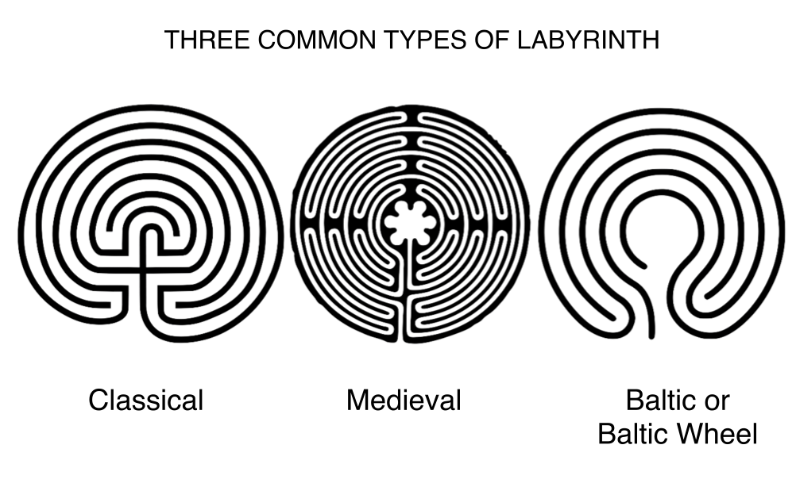

- D'autres, comme le type "L'homme dans le labyrinthe", sont également bien connus ("L'homme dans le labyrinthe" en particulier parmi les communautés amérindiennes).

- Ce qui est intéressant, c'est que ce qui peut ne pas sembler être un motif particulièrement évident à dessiner, notamment le type crétois, apparaît dans de nombreuses conceptions de labyrinthes qui ont été trouvés à différents endroits.

- à travers l'histoire. Il semble que les différentes personnes qui les ont créées s’appuient sur des connaissances ou une inspiration particulières, même si cela reste un mystère!

- Les autres types de labyrinthe que l’on rencontre le plus souvent sont les types Santa Rosa, croix gammée et «méandre» romain. Téléchargez le document de Jeff Saward, «Mazes or Labyrinths… Quelle est la différence et quels types existent-ils? pour plus d'informations.

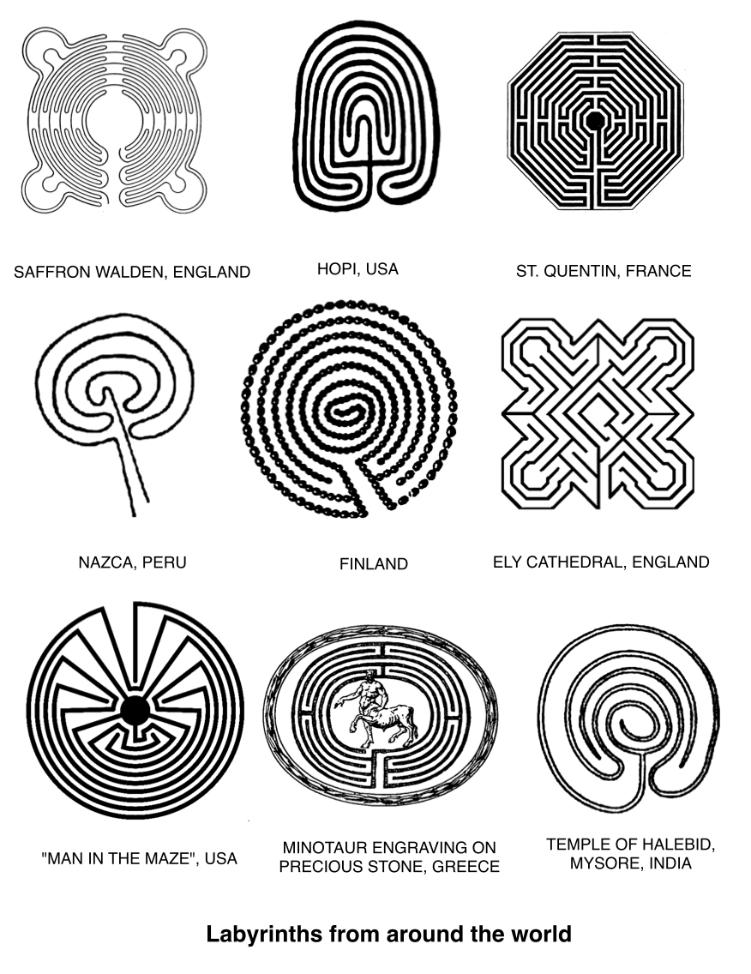

3. PARTIES D'UN LABYRINTHE

Vous pouvez rencontrer divers termes utilisés pour décrire des parties du labyrinthe. Les éléments suivants sont particulièrement courants:

  - Sentier - la route du labyrinthe du seuil au centre
  - Seuil - l’entrée / la sortie du labyrinthe, le point où nous entrons ou sortons du monde extérieur dans l’espace spécial ou "sacré" du labyrinthe
  - Centre - le point ultime auquel nous arrivons si nous suivons le chemin d’un labyrinthe. Le centre est parfois associé à «rentrer à la maison» ou à terminer un voyage. Une métaphore du chemin du labyrinthe est celle de la vie dans son ensemble (les TohonO’odham le croient particulièrement).
  - Par conséquent, certains voient dans le fait de venir au centre comme un point d'unité, d'harmonie ou d'accomplissement dans la vie.
  - Labyrinthe de procession - un labyrinthe qui a un chemin séparé vers le centre de celui qui le mène. Cela se prête particulièrement bien à l’utilisation du labyrinthe pour les cérémonies, et si beaucoup de gens y entrent et en sortent en même temps.
  - Marche - La marche du seuil au centre, contrastant avec la marche extérieure ou extérieure.
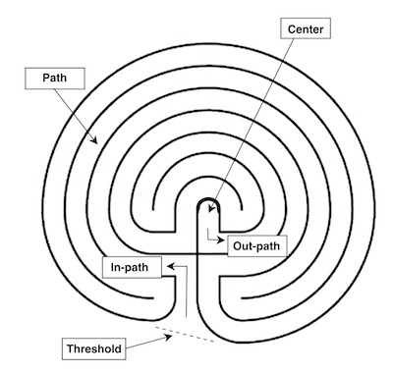
Éléments d'un labyrinthe classique

Dans le type de labyrinthe de Chartres (Médiéval), les termes suivants sont souvent utilisés:

  - Lunation - les demi-cercles, ou «tasses», autour du bord du labyrinthe. Bien que nous ne sachions pas si les lunaisons ont servi à autre chose qu'au design, une théorie moderne est qu'elles auraient pu être utilisées comme calendrier lunaire, pour permettre de calculer la date de Pâques (avec d'autres informations).
  - Labrys - une forme de double hache particulièrement associée à la civilisation minoenne, qui a donné naissance à l’histoire du Minotaure et du labyrinthe
  - Rosette - le motif de pétales qui cerne le centre du labyrinthe, qui dans la tradition chrétienne est souvent associé à la Vierge Marie, et dans de nombreuses traditions orientales, aux pétales de la fleur de lotus.

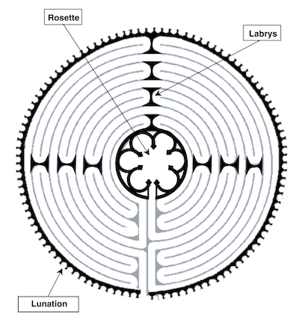
Eléments d'un labyrinthe de Chartres (Médiéval)

4. LABYRINTHES QUI PEUVENT ÊTRE MARCHÉS SANS DÉPLACER VOS PIEDS

- «Marcher» dans un labyrinthe à doigts est une possibilité pour les personnes à court d’espace ou physiquement incapables de marcher dans un labyrinthe traditionnel. Dans ce labyrinthe, le chemin est tracé sur du papier ou sous forme de rainure, généralement sculpté dans du bois, moulé en céramique ou fabriqué avec un autre matériau, et le moyen de locomotion consiste à déplacer le doigt, par opposition aux pieds et aux jambes .

- Des labyrinthes à doigts de différentes tailles et poids sont disponibles dans les magasins en ligne et ailleurs. La plupart sont conçus pour s'asseoir sur les genoux ou pour se reposer sur une petite table d'appoint. Leur forme mince les rend faciles à ranger, bien qu'ils puissent également servir de décoration de table attrayante. Les labyrinthes en papier et autres matériaux artisanaux sont faciles à fabriquer.

- Les labyrinthes à doigts ont également un rôle important à jouer pour permettre aux personnes qui ne pourraient autrement pas marcher dans un labyrinthe terrestre de partager cette expérience précieuse, y compris celles qui sont alitées ou aveugles.. Neal Harris, Un conseiller professionnel, créateur de labyrinthes à doigts et membre fondateur de The Labyrinth Society, utilise les labyrinthes pour les mains dans différents contextes thérapeutiques depuis plus de vingt ans.

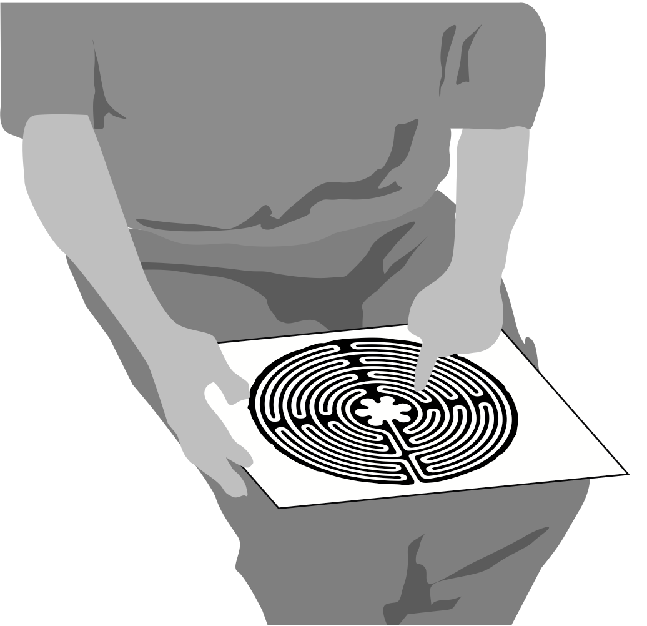

Un labyrinthe à doigts nécessite très peu d’espace de rangement et peut être utilisé par le domicile

- Les travaux de Harris l’ont amené à créer un double labyrinthe, impliquant l’utilisation des deux mains (ou utilisée par deux personnes), qui aide à équilibrer l’activité des hémisphères droit et gauche du cerveau.

- Marcher dans un tel labyrinthe a aidé, entre autres, les patients ayant subi des lésions cérébrales à guérir.

- Les labyrinthes à doigts ont un avantage sur leurs grands cousins: offrir aux marcheurs la possibilité de fermer les yeux pendant qu'ils marchent s'ils le souhaitent, ce qui peut, pour beaucoup, aider à éviter les distractions pendant leur méditation.

- Un labyrinthe qui peut être tracé à l'aide d'un doigt n'a pas besoin d'être sculpté dans le bois ou la pierre. Un chemin tracé sur une feuille de papier peut servir le même objectif, sans parler de celui brodé sur une housse de coussin ou un tapis, projeté sur un mur (ou même une piscine, dans le cas d’un événement spécial organisé à l’Université de Nottingham), fabriqué avec de la ficelle ou de la laine et une feuille de carton, ou délimité temporairement dans un bac à sable.

- Les labyrinthes ont été fabriqués en poterie, en carrés de couverture et sculptés avec un doigt en pâte à modeler. Le portfolio de Lisa Moriarty comprend même un labyrinthe qui a été coupé en citrouille –

une création spéciale pour Halloween! Il n'y a pratiquement aucune limite à ce qui pourrait être utilisé pour créer un labyrinthe!

- Un labyrinthe qui est représenté sur une affiche ou qui est projeté sur un mur peut être parcouru non seulement en traçant son chemin avec un doigt, mais également en suivant son parcours avec les yeux. Une telle approche peut offrir un moyen de se connecter au chemin du labyrinthe pour une personne paralysée, sans parler de toute personne capable de trouver un petit espace de mur sur lequel épingler un dessin de labyrinthe.

5. BREF HISTORIQUE DU LABYRINTHE

- Les labyrinthes ont une très longue histoire. Nous ne savons simplement pas à quel point cette histoire est ancienne et de nouvelles découvertes sont encore en cours.

- Un conte célèbre de la mythologie grecque raconte l'histoire de l'Athénien Thésée qui, avec l'aide d'une épée et d'une pelote de fil offerte par l'amour de la fille du roi crétois minot, Ariane, parvient à vaincre un monstre redoutable pris au piège au centre d’un labyrinthe soi-disant incontournable. Après avoir vaincu le Minotaure, Thésée revient sur ses pas en suivant le fil qui s’est déchiré lors de son voyage intérieur, dont l’autre extrémité avait été attachée à l’entrée du labyrinthe. Le couple s’enfuit alors vers l’île de Naxos, laissant Minos furieux et jurant de punir le créateur du labyrinthe.

- Ce labyrinthe a été conçu par Dédale, inventeur ingénieux, comme moyen d’héberger le Minotaure, que Minos avait honte de présenter comme son fils. Chaque année, sept jeunes hommes et sept jeunes femmes sont envoyés du continent pour offrir de satisfaire l’insatiable appétit du Minotaure. Après que Thésée eut résolu l’énigme du labyrinthe et maîtrisé le Minotaure, Dédalus dut fuir le royaume de Minos, mais le roi furieux le bannit dans une tour imprenable en guise de punition pour son assistance supposée à Thésée. Nous le retrouvons dans le récit de son fils Icarus, qui s'est rendu trop près du soleil, provoquant la fonte de la cire sur les ailes que son père lui avait fabriquées pour échapper à leur incarcération dans la tour.

- Le «labyrinthe» de Dédale peut être ce que nous appelons maintenant un «labyrinthe». Cela peut avoir inclus de nombreuses impasses et carrefours, conçus pour garder le Minotaure en sécurité en son centre, ainsi que pour piéger tous ceux qui osent s'y promener. Cependant, Thésée a découvert le seul véritable chemin - le labyrinthe - qui ne pour piéger ni tromper ceux qui marchent sur son chemin. Les labyrinthes modernes intègrent le même principe: pour ceux qui connaissent leur secret, il existe un chemin unique, bien que compliqué, vers le centre.

- On sait que diverses civilisations ont utilisé des labyrinthes à peu près au même moment que les Grecs. Par exemple, l'histoire de l'épopée Mahabharata d'Abhimanyu, fils du grand guerrier hindou Arjuna, raconte comment on enseigne au jeune homme comment se faire. sur le champ de bataille et montré comment vaincre ses ennemis, mais pas encore comment revenir. Le conte est décrit dans l'héritage hindou comme un labyrinthe, qui présente une similitude frappante avec le style classique, bien qu'il s'agisse d'une variante distinctive du modèle classique.

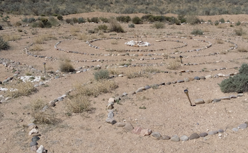
Chakra-Vyūha labyrinthe, avec une spirale centrale de 3 anneaux

- La version hindoue, connue en sanskrit sous le nom de Chakra-vyūha (littéralement, «formation de bataille de roues»), représente l’arrangement des troupes selon un schéma labyrinthique. On le trouve dans de nombreux reliefs, ainsi que dans la littérature hindoue, tantrique et jaïn.

- Les labyrinthes antiques étaient généralement marqués au sol en pierre ou constituaient un motif dans une mosaïque de sol; les labyrinthes de jardin avec haies semblent avoir été une invention de la Renaissance tardive en Europe.

- Contrairement à un labyrinthe, un labyrinthe n'a qu'un seul chemin (au moins normalement). Même lorsque deux chemins ou plus sont proposés comme moyen d’entrée, comme c’est le cas pour certains labyrinthes spécialement conçus, tout chemin suivi mène au centre du labyrinthe. C'est le point: il n'y a rien d'inquiétant, si ce n'est de suivre le chemin et de croire que cela vous mènera à l'endroit où vous devez aller.

- On pense que la défaite du Minotaure par Thésée a été régulièrement promulguée par les Grecs et plus tard par les Romains dans le cadre de la soi-disant "danse de la grue" autour d'un labyrinthe, rappelant également le triomphe des Grecs à Troie. «Jeu de Troie». Cela nous donne un autre exemple d'utilisation à laquelle les labyrinthes ont été mais - à des fins cérémonielles et de célébration. Certains premiers chrétiens ont adapté le mythe de Thésée pour représenter les périls de l’enfer auxquels sont confrontés ceux qui ne suivent pas le même chemin. Leur rencontre avec le centre devait être dévorée et non sauvée. Cependant, il est juste de souligner que les chrétiens croyaient également que le labyrinthe était une allégorie du chemin de l’âme vers une Nouvelle Jérusalem et que seuls les infidèles pouvaient espérer que leur voyage se terminerait par une descente aux enfers.

- De manière générale, à partir du temps des Romains, les labyrinthes ont été considérés comme un espace de protection. Ils constituent un espace sûr qui nous retient, même lorsque nous entrons en contact avec nos vies intérieures. Il en va de même pour les cercles de pierres dressés, les bosquets forestiers et les cercles de personnes - tous sont vus comme contenant une énergie positive, maintenus par un esprit de compassion.

- Heureusement, les labyrinthes d’aujourd’hui n’ont généralement pas de Minotaures frappant le sol en leur centre. Plutôt que d'être des espaces qui nous submergent, ce sont des lieux de découverte et de croissance. Comme le dit si bien Hermann Kern: «Dans le labyrinthe, vous ne vous perdez pas. Tu t'es trouvé."

- La forme classique du labyrinthe (et non celle qui consiste à se faire prendre au piège) est un motif que l'on trouve souvent aujourd'hui. Des modèles similaires ont été trouvés dans les labyrinthes découverts en Amérique du Nord et en Inde.

- Des exemples du modèle classique peuvent être trouvés dans les manuscrits jaïns, hindous et bouddhistes, ainsi que dans des modèles vus à Java, au Népal et en Afghanistan.

- On pense que les pétroglyphes de labyrinthe (gravures rupestres) de la Galice, au nord-ouest de l'Espagne, remontent au début de l'âge du bronze, et que les motifs labyrinthiques trouvés sur de vieilles tablettes babyloniennes peuvent être datés avec une certitude raisonnable aux environs de la même période. De premiers exemples étrusques ont également été trouvés

- Ce qui est clair, c’est que les labyrinthes ont une très longue histoire, plus longue que l’histoire enregistrée.

- De nombreuses mosaïques de la période romaine intègrent des motifs labyrinthiques élaborés, représentant de manière caractéristique un tracé angulaire, qui se complète dans une séquence en se déplaçant d'un quadrant de la surface de plancher à un autre.

- L’écrivain romain Pline l’Ancien (23 / 24-79 de notre ère) inclut une liste de labyrinthes architecturaux dans son ‘Histoire naturelle’, suggérant que les labyrinthes avaient plus qu’un attrait esthétique pour les Romains.

- Le voyageur autrichien Gernot Candolini se souvient d’une explication donnée à la signification de ce labyrinthe par un homme qu’il avait rencontré dans ce lieu sacré lors d’une visite des labyrinthes de l’Europe: «Le labyrinthe est le ventre de la mère ", a déclaré l'homme," le cordon ombilical menant à la terre ". "C’est la danse des femmes", a déclaré une femme, "et vous, les hommes, vous ne le comprendrez jamais" ". S'il est vrai que le labyrinthe est «un symbole de la Terre, le ventre de l'âme et un terrain de danse», comme l'a mentionné un autre observateur, nous pouvons affirmer avec justesse que le labyrinthe a un rôle puissant à jouer pour nous connecter au même le sol sur lequel nous marchons, le fournisseur de tout ce que nous mangeons, et qui nous offre une base sûre pour la construction de nos maisons - la maison que certains appellent la Terre Mère, ou Gaia.

- L’histoire des labyrinthes dans les Amériques reste une histoire en grande partie inconnue. Des dessins ont été découverts en Amérique du Sud, tandis que les références parmi les peuples amérindiens couvrent plusieurs siècles. Des sculptures de labyrinthe se trouvent dans le sud-ouest des États-Unis, notamment au Nouveau-Mexique et en Arizona.

- Le concept du labyrinthe en tant que Terre nourricière, source de vie, apparaît dans de nombreuses représentations amérindiennes. La renaissance spirituelle et le processus de passage d’un monde à l’autre sont également considérés comme importants dans le symbolisme du labyrinthe pour le peuple Hopi.

- On trouve des variations notables du motif classique illustrées dans les pétroglyphes et les vanneries des Amérindiens, notamment un labyrinthe carré avec deux entrées et un motif combinant.
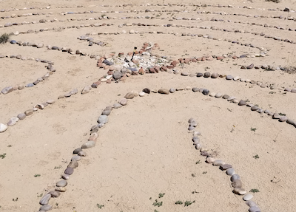

Le labyrinthe «l'homme dans le labyrinthe», avec ses larges étendues
et virages angulaires

- En Europe, le labyrinthe de la cathédrale Notre-Dame de Chartres en France (à 80 kilomètres environ au sud-ouest de Paris) est particulièrement connu. Le labyrinthe qui peut encore être parcouru ici aujourd'hui date du XIIIe siècle.

- La cathédrale a été pendant plusieurs siècles une destination importante pour les pèlerins. Les visiteurs comprenaient ceux qui étaient incapables de se rendre à Jérusalem; le labyrinthe offre plutôt un foyer symbolique pour un pèlerinage.

- Beaucoup auraient parcouru les dalles de pierre du labyrinthe après de longs et pénibles trajets pour atteindre la ville sacrée, avec sa cathédrale imposante bien en vue bien des kilomètres avant d'arriver à destination. Pour un pèlerin, atteindre le centre du labyrinthe d’une si grande cathédrale, c’était arriver à la Nouvelle Jérusalem.

- La conception du labyrinthe de Chartres est d'une beauté saisissante. Le motif comporte 112 lunaisons, ou motifs ornementaux qui marquent la bordure extérieure du labyrinthe. Avec une symétrie presque parfaite, le labyrinthe témoigne autant de la grandeur et du chef-d'œuvre de cette cathédrale exceptionnelle que des nombreux vitraux qui brillent dans son vaste espace, y compris les rosaces exceptionnelles qui baigne les transepts nord et sud, et les sculptures minutieusement travaillées qui ornent son extérieur.

- On dit souvent que la grande rosace située à l’extrémité ouest de la nef se transposerait exactement sur le plan du labyrinthe si elle pouvait être poussée de son plan vertical sur le sol de la cathédrale. Cependant, l'éminent historien du labyrinthe, Jeff Saward, a réfuté cette théorie. Néanmoins, des mystères sur la signification du dessein du labyrinthe continuent de susciter l’intelligence, certains suggérant qu’il aurait peut-être déjà servi d’espace pour la mise en place d’un rituel mettant en scène un bal, tandis que d’autres spéculant qu’il aurait pu être utilisé comme un calendrier élaboré.

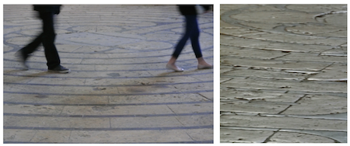
Le labyrinthe vieux de 800 ans de la cathédrale de Chartres en France
peut encore être marché aujourd'hui

- Le chef-d'œuvre de Chartres est l’une des nombreuses cathédrales, abbayes et églises de premier plan qui subsistent en Europe et qui abrite un labyrinthe. D'autres exemples incluent les labyrinthes d'Amiens, de Poitiers et de Saint-Quentin (certains remplacent les labyrinthes précédents détruits).

- Ailleurs en Europe, les labyrinthes se trouvent dans des environnements différents et, autant que nous puissions le dire, ont été utilisés à des fins différentes.

- Autour de la côte nord de la mer Baltique, en Scandinavie, par exemple, plus de 600 labyrinthes formés de pierres ont été découverts à des endroits connus sous le nom de «villes de Troie».

- Les labyrinthes scandinaves suivent tous un style classique ou un style classique à spirale. Une variante de la conception se trouve dans les labyrinthes qui ont été trouvés sur le littoral sud de la mer Baltique et dans les pays germanophones de l'Europe, désormais communément appelé le style «Baltic Wheel». La proximité des labyrinthes scandinaves avec la côte suggère qu'ils étaient des lieux de rassemblement importants pour les pêcheurs.

- Aujourd'hui, les labyrinthes semblent être plus populaires que jamais. On pense que plus de labyrinthes ont été créés au cours des trente dernières années que dans toute autre histoire humaine. Dans une certaine mesure, cela n’est peut-être pas surprenant: la population mondiale a augmenté de façon exponentielle au cours des cent dernières années environ et, bien sûr, nous disposons de moyens plus efficaces pour produire des artefacts portables et communiquer des informations à leur sujet que nos ancêtres.

- Dans son livre «Walking a Sacred Path», la pasteure Lauren Artress décrit l’intérêt sans précédent suscité par le labyrinthe de la cathédrale Grace de San Francisco, qui a été ouvert au public juste avant le réveillon du Nouvel An 1991.

- La popularité du labyrinthe de la cathédrale Grace était telle que le révérend Dr. Artress fut bientôt invitée à confier son ministère du labyrinthe à de nombreuses autres personnes aux États-Unis et dans le monde entier.

- L’innovation majeure avec le labyrinthe Grace Cathedral est l’utilisation d’une toile portable qui peut être emportée d’un endroit à l’autre, disposée selon les besoins, puis repliée pour permettre à l’espace qu’elle occupe d’être utilisée à d’autres fins. fins. En partie grâce à l'appel de Lauren Artress et à l'inspiration antérieure du professeur Jean Houston, professeur au New Age, le labyrinthe a été rétabli en tant qu'espace bien connu pour la guérison, la méditation, la réflexion, la construction de communautés, le rétablissement de la paix et bien d'autres fins.

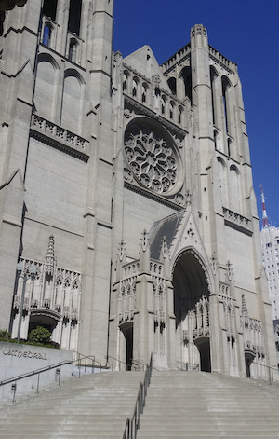
Cathédrale Grace à San Francisco

- Labyrinthos (http://www.labyrinthos.net/ - http://www.labyrinthos.net/), une organisation fondée par les historiens du labyrinthe, Jeff et Kimberly Saward, est le lieu idéal pour se familiariser avec l'histoire du labyrinthe. Son site Web complet d'articles et de photographies s'appuie sur deux revues annuelles, dont Caerdroia, qui publie des articles scientifiques et des articles de recherche. Labyrinthos offre un merveilleux trésor pour en savoir plus sur le labyrinthe, et son site Web vaut la peine d'être visité et mis en favori. Cliquez sur le lien suivant pour y accéder: Labyrinthos.

ALLER PLUS LOIN

DOCUMENTS QUI PEUVENT AIDER:

Labyrinthes: Ancienne aide pour les stress modernes, Karen Leland
«Les avantages du labyrinthe dans les établissements de santé» (The Labyrinth Society)

ARTICLES et autres ressources:

- Labyrinthos
- The Labyrinth Society Research Resources (références à des recherches et à des articles concernant les avantages de la marche à labyrinthe)
- Relax4Life – site de Neil Harris, créateur du labyrinthe à deux doigts.

